О внесении изменения в постановление акимата Акмолинской области от 1 июля 2016 года № А-8/331 "Об утверждении регламента государственной услуги "Приобретение прав на земельные участки, которые находятся в государственной собственности, не требующее проведения торгов (конкурсов, аукционов)"
Утративший силу
Постановление акимата Акмолинской области от 12 июля 2019 года № А-7/315. Зарегистрировано Департаментом юстиции Акмолинской области 22 июля 2019 года № 7285. Утратило силу постановлением акимата Акмолинской области от 10 февраля 2020 года № А-2/54
Сноска. Утратило силу постановлением акимата Акмолинской области от 10.02.2020 № А-2/54 (вводится в действие со дня официального опубликования).
В соответствии с Законами Республики Казахстан от 23 января 2001 года "О местном государственном управлении и самоуправлении в Республике Казахстан", от 15 апреля 2013 года "О государственных услугах", акимат Акмолинской области ПОСТАНОВЛЯЕТ:
1. Внести в постановление акимата Акмолинской области "Об утверждении регламента государственной услуги "Приобретение прав на земельные участки, которые находятся в государственной собственности, не требующее проведения торгов (конкурсов, аукционов)" от 1 июля 2016 года А-8/331 (зарегистрировано в Реестре государственной регистрации нормативных правовых актов № 5491, опубликовано 16 августа 2016 года в Информационно-правовой системе "Әділет") следующее изменение:

регламент государственной услуги "Приобретение прав на земельные участки, которые находятся в государственной собственности, не требующее проведения торгов (конкурсов, аукционов)", утвержденный указанным постановлением изложить в новой редакции согласно приложению к настоящему постановлению.
2. Настоящее постановление вступает в силу со дня государственной регистрации в Департаменте юстиции Акмолинской области и вводится в действие со дня официального опубликования.
Аким области | Е. Маржикпаев
Приложение к
постановлению акимата
Акмолинской области
от 12 июля 2019 года
№ А-7/315
Утвержден
постановлением акимата
Акмолинской области
от 1 июля 2016 года
№ А-8/331
Регламент государственной услуги "Приобретение прав на земельные участки, которые находятся в государственной собственности, не требующее проведения торгов (конкурсов, аукционов)"
1. Общие положения
1. Государственная услуга "Приобретение прав на земельные участки, которые находятся в государственной собственности, не требующее проведения торгов (конкурсов, аукционов" (далее - государственная услуга) оказывается местными исполнительными органами области, районов, городов Кокшетау и Степногорск, акимами городов районного значения, поселков, сел, сельских округов (далее - услугодатель).
Прием заявления и выдача результата оказания государственной услуги осуществляются через:
1) канцелярию услугодателя;
2) Государственную корпорацию "Правительство для граждан" (далее – Государственная корпорация).
2. Форма оказания государственной услуги: бумажная.
3. Результат оказания государственной услуги – решение услугодателя о предоставлении права на земельный участок (далее - решение) либо мотивированный отказ в оказании государственной услуги по основаниям, предусмотренным пунктом 10 стандарта государственной услуги "Приобретение прав на земельные участки, которые находятся в государственной собственности, не требующее проведения торгов (конкурсов, аукционов", утвержденного приказом Министра национальной экономики Республики Казахстан от 30 марта 2016 года № 151 (зарегистрирован в Реестре государственной регистрации нормативных правовых актов № 13652) (далее – Стандарт).
Форма предоставления результата оказания государственной услуги: бумажная.
2. Описание порядка действий структурных подразделений (работников) услугодателя в процессе оказания государственной услуги
4. Основанием для начала процедуры (действия) по оказанию государственной услуги является предоставление услугополучателем документов, предусмотренных пунктом 9 Стандарта.
5. Содержание каждой процедуры (действия), входящей в состав процесса оказания государственной услуги, длительность его выполнения:
1 – этап: определение возможности использования испрашиваемого земельного участка по заявленному целевому назначению, изготовление акта выбора земельного участка, выдача заключения земельной комиссии:
1) сотрудник канцелярии услугодателя проверяет полноту представленных документов, осуществляет их прием и регистрацию и направляет на резолюцию руководителю – 15 (пятнадцать) минут.
В случаях представления услугополучателем неполного пакета документов согласно перечню, предусмотренному Стандартом государственной услуги, и (или) документов с истекшим сроком действия сотрудник канцелярии отказывает в приеме заявления;
2) руководитель услугодателя рассматривает документы и направляет для исполнения руководителю уполномоченного органа по земельным отношениям (далее – руководитель уполномоченного органа), структурного подразделения, осуществляющего функции в сфере архитектуры и градостроительства (при испрашивании земельного участка для строительства объектов, за исключением строительства объектов в черте населенного пункта) – 1 (один) рабочий день;
3) руководитель уполномоченного органа, структурного подразделения, осуществляющего функции в сфере архитектуры и градостроительства рассматривает документы и определяет ответственного исполнителя – 1 (один) час;
4) ответственный исполнитель уполномоченного органа проверят на наличие услугополучателя в реестре лиц, у которых принудительно изъяты земельные участки – 1 (один) час;
в случаях, если услугополучатель состоит в реестре лиц, у которых принудительно изъяты земельные участки:
5) ответственный исполнитель уполномоченного органа, готовит проект отказа в рассмотрении заявления – 1 (один) рабочий день;
6) руководитель уполномоченного органа подписывает отказ в рассмотрении заявления – 1 (один) час;
7) сотрудник канцелярии уполномоченного органа регистрирует и выдает отказ в рассмотрении заявления – 15 минут (пятнадцать) минут;
в случаях, если услугополучатель не состоит в реестре лиц, у которых принудительно изъяты земельные участки:
8) ответственный исполнитель уполномоченного органа, структурного подразделения, осуществляющего функции в сфере архитектуры и градостроительства готовят предложение о возможности использования испрашиваемого земельного участка по заявленному целевому назначению или акт выбора земельного участка (при испрашивании земельного участка для строительства объектов, за исключением строительства объектов в черте населенного пункта) и направляет документы на земельную комиссию – 8 (восемь) рабочих дней;
9) с момента передачи ответственным исполнителем уполномоченного органа, структурного подразделения, осуществляющего функции в сфере архитектуры и градостроительства предложения о возможности использования испрашиваемого земельного участка по заявленному целевому назначению или предоставления акта выбора земельного участка земельная комиссия выносит заключение о возможности предоставления земельного участка в форме протокольного решения – 5 (пять) рабочих дней;
10) ответственный исполнитель уполномоченного органа в случае положительного заключения земельной комиссии передает сотруднику канцелярии услугодателя один экземпляр положительного заключения земельной комиссии для подготовки услугополучателем землеустроительного проекта, в случае отрицательного заключения земельной комиссии -подготавливает проект решения об отказе в предоставлении права на земельный участок – 5 (пять) рабочих дней;
11) руководитель уполномоченного органа в случае отрицательного заключения земельной комиссии согласовывает проект решения об отказе в предоставлении права на земельный участок – 1 (один) час;
12) руководитель услугодателя в случае отрицательного заключения земельной комиссии подписывает решение об отказе в предоставлении права на земельный участок – 1 (один) час;
13) сотрудник канцелярии услугодателя выдает положительное заключение земельной комиссии либо копию решения об отказе в предоставлении права на земельный участок - 15 (пятнадцать) минут;
2 – этап: со дня утверждения землеустроительного проекта вынесение решения о предоставлении права землепользования на земельный участок:
в случае, если услугодателем является местный исполнительный орган района, городов Кокшетау и Степногорск:
14) сотрудник канцелярии уполномоченного органа принимает утвержденный землеустроительный проект и направляет его ответственному исполнителю уполномоченного органа – 1 (один) час;
15) ответственный исполнитель уполномоченного органа подготавливает проект решения – 5 (пять) рабочих дней;
16) руководитель уполномоченного органа согласовывает проект решения – 1 (один) час;
17) руководитель услугодателя подписывает решение – 1 (один) час;
18) сотрудник канцелярии услугодателя регистрирует и выдает решение - 15 (пятнадцать) минут;
в случае, если услугодателем является аким города районного значения, поселка, села, сельского округа:
19) сотрудник канцелярии услугодателя принимает утвержденный землеустроительный проект и направляет его ответственному исполнителю услугодателя – 1 (один) час;
20) ответственный исполнитель услугодателя подготавливает проект решения – 5 (пять) рабочих дней;
21) руководитель услугодателя подписывает решение – 1 (один) час;
22) сотрудник канцелярии услугодателя регистрирует и выдает решение - 15 (пятнадцать) минут.
6. Результаты процедуры (действия) по оказанию государственной услуги, которые служат основанием для начала выполнения следующих процедур (действий):
1 этап:
1) проверка полноты документов, прием и регистрация документов;
2) рассмотрение документов и направление для исполнения;
3) определение ответственного исполнителя для исполнения;
4) проверка на наличие услугополучателя в реестре лиц, у которых принудительно изъяты земельные участки;
в случаях, если услугополучатель состоит в реестре лиц, у которых принудительно изъяты земельные участки:
5) подготовка проекта отказа в рассмотрении заявления;
6) подписание отказа в рассмотрении заявления;
7) регистрация и выдача отказа в рассмотрении заявления;
в случаях, если услугополучатель не состоит в реестре лиц, у которых принудительно изъяты земельные участки:
8) подготовка предложения или акта выбора земельного участка, направление документов на рассмотрение земельной комиссии;
9) вынесение заключения земельной комиссии о возможности предоставления земельного участка;
10) передача положительного заключения земельной комиссии либо подготовка проекта решения об отказе в предоставлении права на земельный участок;
в случае отрицательного заключения земельной комиссии:
11) согласование проекта решения об отказе в предоставлении права на земельный участок;
12) подписание решения об отказе в предоставлении права на земельный участок;
13) выдача положительного заключения земельной комиссии либо решения об отказе в предоставлении права на земельный участок;
2 этап:
в случае, если услугодателем является местный исполнительный орган района, городов Кокшетау и Степногорск:
14) прием утвержденного землеустроительного проекта и направление его ответственному исполнителю уполномоченного органа;
15) подготовка проекта решения;
16) согласование проекта решения;
17) подписание решения;
18) регистрация и выдача решения;
в случае, если услугодателем является аким города районного значения, поселка, села, сельского округа:
19) прием утвержденного землеустроительного проекта и направление его ответственному исполнителю услугодателя;
20) подготовка проекта решения;
21) подписание решения;
22) регистрация и выдача решения.
3. Описание порядка взаимодействия структурных подразделений (работников) услугодателя в процессе оказания государственной услуги
7. Перечень структурных подразделений (работников) услугодателя и уполномоченного органа, которые участвуют в процессе оказания государственной услуги:
1) сотрудник канцелярии услугодателя;
2) сотрудник канцелярии уполномоченного органа;
3) руководитель услугодателя;
4) руководитель уполномоченного органа;
5) руководитель структурного подразделения, осуществляющего функции в сфере архитектуры и градостроительства;
6) ответственный исполнитель услугодателя;
7) ответственный исполнитель уполномоченного органа;
8) ответственный исполнитель структурного подразделения, осуществляющего функции в сфере архитектуры и градостроительства;
9) земельная комиссия.
8. Описание последовательности процедур (действий) между структурными подразделениями (работниками) с указанием длительности каждой процедуры (действия):
1 – этап: определение возможности использования испрашиваемого земельного участка по заявленному целевому назначению, изготовление акта выбора земельного участка, выдача заключения земельной комиссии:
1) сотрудник канцелярии услугодателя проверяет полноту представленных документов, осуществляет их прием и регистрацию и направляет на резолюцию руководителю – 15 (пятнадцать) минут.
В случаях представления услугополучателем неполного пакета документов согласно перечню, предусмотренному Стандартом государственной услуги, и (или) документов с истекшим сроком действия сотрудник канцелярии отказывает в приеме заявления;
2) руководитель услугодателя рассматривает документы и направляет для исполнения руководителю уполномоченного органа по земельным отношениям (далее – руководитель уполномоченного органа), структурного подразделения, осуществляющего функции в сфере архитектуры и градостроительства (при испрашивании земельного участка для строительства объектов, за исключением строительства объектов в черте населенного пункта) – 1 (один) рабочий день;
3) руководитель уполномоченного органа, структурного подразделения, осуществляющего функции в сфере архитектуры и градостроительства рассматривает документы и определяет ответственного исполнителя – 1 (один) час;
4) ответственный исполнитель уполномоченного органа проверят на наличие услугополучателя в реестре лиц, у которых принудительно изъяты земельные участки – 1 (один) час;
в случаях, если услугополучатель состоит в реестре лиц, у которых принудительно изъяты земельные участки:
5) ответственный исполнитель уполномоченного органа, готовит проект отказа в рассмотрении заявления – 1 (один) рабочий день;
6) руководитель уполномоченного органа подписывает отказ в рассмотрении заявления – 1 (один) час;
7) сотрудник канцелярии уполномоченного органа регистрирует и выдает отказ в рассмотрении заявления – 15 (пятнадцать) минут;
в случаях, если услугополучатель не состоит в реестре лиц, у которых принудительно изъяты земельные участки:
8) ответственный исполнитель уполномоченного органа, структурного подразделения, осуществляющего функции в сфере архитектуры и градостроительства готовят предложение о возможности использования испрашиваемого земельного участка по заявленному целевому назначению или акт выбора земельного участка (при испрашивании земельного участка для строительства объектов, за исключением строительства объектов в черте населенного пункта) и направляет документы на земельную комиссию – 8 (восемь) рабочих дней;
9) с момента передачи ответственным исполнителем уполномоченного органа, структурного подразделения, осуществляющего функции в сфере архитектуры и градостроительства предложения о возможности использования испрашиваемого земельного участка по заявленному целевому назначению или предоставления акта выбора земельного участка земельная комиссия выносит заключение о возможности предоставления земельного участка в форме протокольного решения – 5 (пять) рабочих дней;
10) ответственный исполнитель уполномоченного органа в случае положительного заключения земельной комиссии передает сотруднику канцелярии услугодателя один экземпляр положительного заключения земельной комиссии для подготовки услугополучателем землеустроительного проекта, в случае отрицательного заключения земельной комиссии -подготавливает проект решения об отказе в предоставлении права на земельный участок – 5 (пять) рабочих дней;
11) руководитель уполномоченного органа в случае отрицательного заключения земельной комиссии согласовывает проект решения об отказе в предоставлении права на земельный участок – 1 (один) час;
12) руководитель услугодателя в случае отрицательного заключения земельной комиссии подписывает решение об отказе в предоставлении права на земельный участок – 1 (один) час;
13) сотрудник канцелярии услугодателя выдает положительное заключение земельной комиссии либо копию решения об отказе в предоставлении права на земельный участок - 15 (пятнадцать) минут;
2 – этап: со дня утверждения землеустроительного проекта вынесение решения о предоставлении права землепользования на земельный участок:
в случае, если услугодателем является местный исполнительный орган района, городов Кокшетау и Степногорск:
14) сотрудник канцелярии уполномоченного органа принимает утвержденный землеустроительный проект и направляет его ответственному исполнителю уполномоченного органа – 1 (один) час;
15) ответственный исполнитель уполномоченного органа подготавливает проект решения – 5 (пять) рабочих дней;
16) руководитель уполномоченного органа согласовывает проект решения – 1 (один) час;
17) руководитель услугодателя подписывает решение – 1 (один) час;
18) сотрудник канцелярии услугодателя регистрирует и выдает решение - 15 (пятнадцать) минут;
в случае, если услугодатель является аким города районного значения, поселка, села, сельского округа:
19) сотрудник канцелярии услугодателя принимает утвержденный землеустроительный проект и направляет его ответственному исполнителю услугодателя – 1 (один) час;
20) ответственный исполнитель услугодателя подготавливает проект решения – 5 (пять) рабочих дней;
21) руководитель услугодателя подписывает решение – 1 (один) час;
22) сотрудник канцелярии услугодателя регистрирует и выдает решение - 15 (пятнадцать) минут.
4. Описание порядка взаимодействия с Государственной корпорацией и (или) иными услугодателями, а также порядка использования информационных систем в процессе оказания государственной услуги
9. Услугополучатель (либо его представитель по доверенности), в том числе лица, имеющие льготы, представляют в одном экземпляре в Государственную корпорацию документы, по перечню предусмотренному пунктом 9 Стандарта.
10. Описание порядка обращения в Государственную корпорацию, длительность обработки запроса услугополучателя:
процесс 1 – инспектор Государственной корпорации проверяет представленные документы, принимает и регистрирует заявление услугополучателя, выдает расписку о приеме документов с указанием даты и времени приема документов. Условие 1 – в случае непредоставления услугополучателем неполного пакета документов, указанных в пункте 9 Стандарта, инспектор Государственной корпорации отказывает в приеме документов и выдает расписку об отказе в приеме документов по форме согласно приложению 2 к Стандарту;
процесс 2 – процедуры (действия) услугодателя, предусмотренные пунктом 5 настоящего регламента;
процесс 3 – инспектор Государственной корпорации в срок, указанный в расписке о приеме соответствующих документов, выдает услугополучателю готовый результат оказания государственной услуги.
При обращении в Государственную корпорацию, день приема документов не входит в срок оказания государственной услуги.
Максимально допустимое время ожидания для сдачи пакета документов – 15 (пятнадцать) минут;
максимально допустимое время обслуживания – 15 (пятнадцать) минут.
Подробное описание последовательности процедур (действий), взаимодействий структурных подразделений (работников) услугодателя в процессе оказания государственной услуги, а также описание порядка взаимодействия с иными услугодателями и (или) Государственной корпорацией в процессе оказания государственной услуги отражается в справочнике бизнес-процессов оказания государственной услуги согласно приложению к настоящему регламенту.
Приложение к Регламенту
государственной услуги
"Приобретение прав на
земельные участки, которые
находятся в государственной
собственности, не требующее
проведения торгов (конкурсов,
аукционов)"
Справочник бизнес-процессов оказания государственной услуги "Приобретение прав на земельные участки, которые находятся в государственной собственности, не требующее проведения торгов (конкурсов, аукционов)"
1 этап

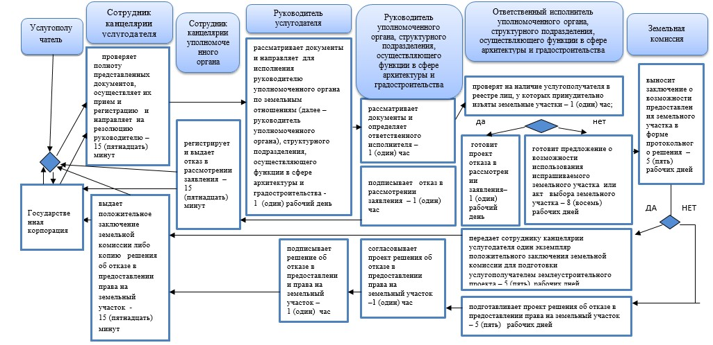

Справочник бизнес-процессов оказания государственной услуги "Приобретение прав на земельные участки, которые находятся в государственной собственности, не требующее проведения торгов (конкурсов, аукционов)"
2 этап (в случае, если услугодателем является местный исполнительный орган района, городов Кокшетау и Степногорск)

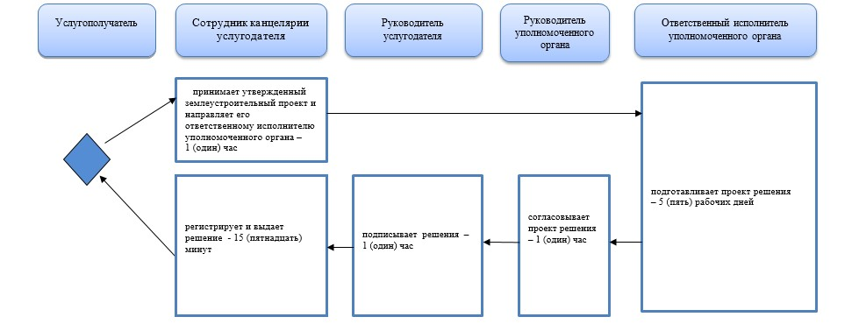

Справочник бизнес-процессов оказания государственной услуги "Приобретение прав на земельные участки, которые находятся в государственной собственности, не требующее проведения торгов (конкурсов, аукционов)"
2 этап (в случае, если услугодателем является аким города районного значения, поселка, села, сельского округа)

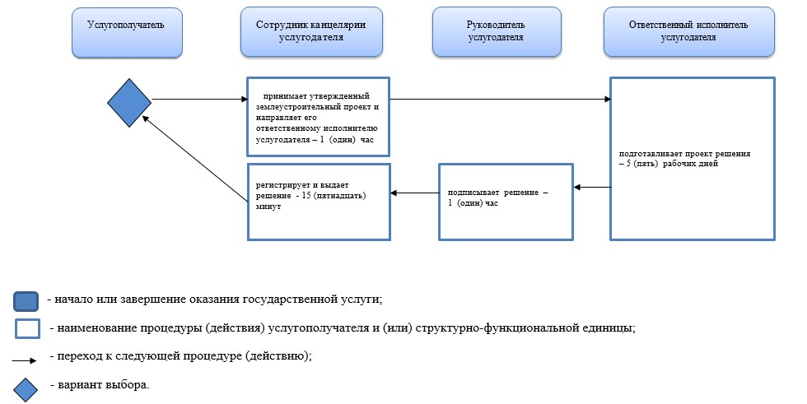

© 2012. РГП на ПХВ «Институт законодательства и правовой информации Республики Казахстан» Министерства юстиции Республики Казахстан

